学院举办党委理论学习中心组（扩大）学习专题报告会时间：2024-11-11

11月8日下午，学院举办党委理论学习中心组（扩大）学习专题报告会。学校党的二十届三中全会精神宣讲团成员、法社学院李牧教授应邀作题为“学习贯彻党的二十届三中全会精神”专题辅导报告。学院党委理论学习中心组成员、全体教职工及部分学生党员代表参会，学院党委书记曲帅锋主持报告会。

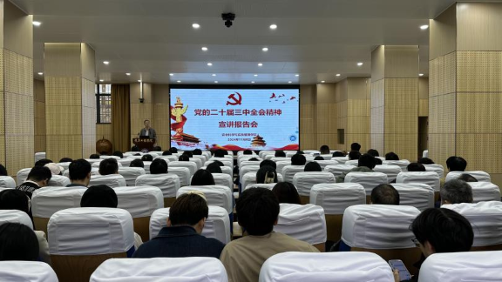

李牧教授从为什么改、向哪里改、该怎么改、如何落实等四个方面开展辅导报告，带领参会师生进一步深刻认识把握党的二十届三中全会的历史地位与重要意义、深入学习领会新时代全面深化改革的总目标、全面准确理解《决定》提出的进一步全面深化改革重大举措，并立足实际阐述全力以赴抓好党的二十届三中全会精神贯彻落实的路径。

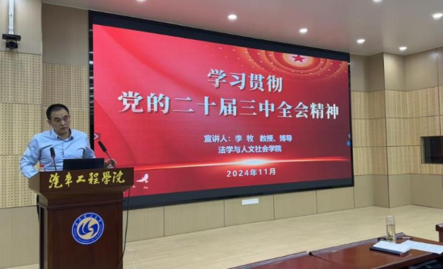

在报告过程中，李牧教授结合时事热点和学院实际，深入浅出地分析了全面深化改革的必要性和紧迫性，以及推进中国式现代化的路径和措施。他强调，改革是一切事物发展的动力源泉，只有不断深化改革，才能推动学院各项事业高质量发展。

曲帅锋在总结讲话中指出，李牧教授的报告内涵丰富、深入浅出，具有很高的政策理论性和实践指导性，为学院师生进一步深入学习领会党的二十届三中全会精神打下坚实的理论基础。会议要求把学习贯彻全会精神和做好当前工作结合起来，把学校深化改革工作与学院重点工作结合起来，加强党的全面领导，加强学习宣传阐释，务求工作实效，充分调动各方面积极性，推动学院事业高质量发展，更好服务教育强国建设。

通讯员：李晓梅 审核人：曲帅锋

